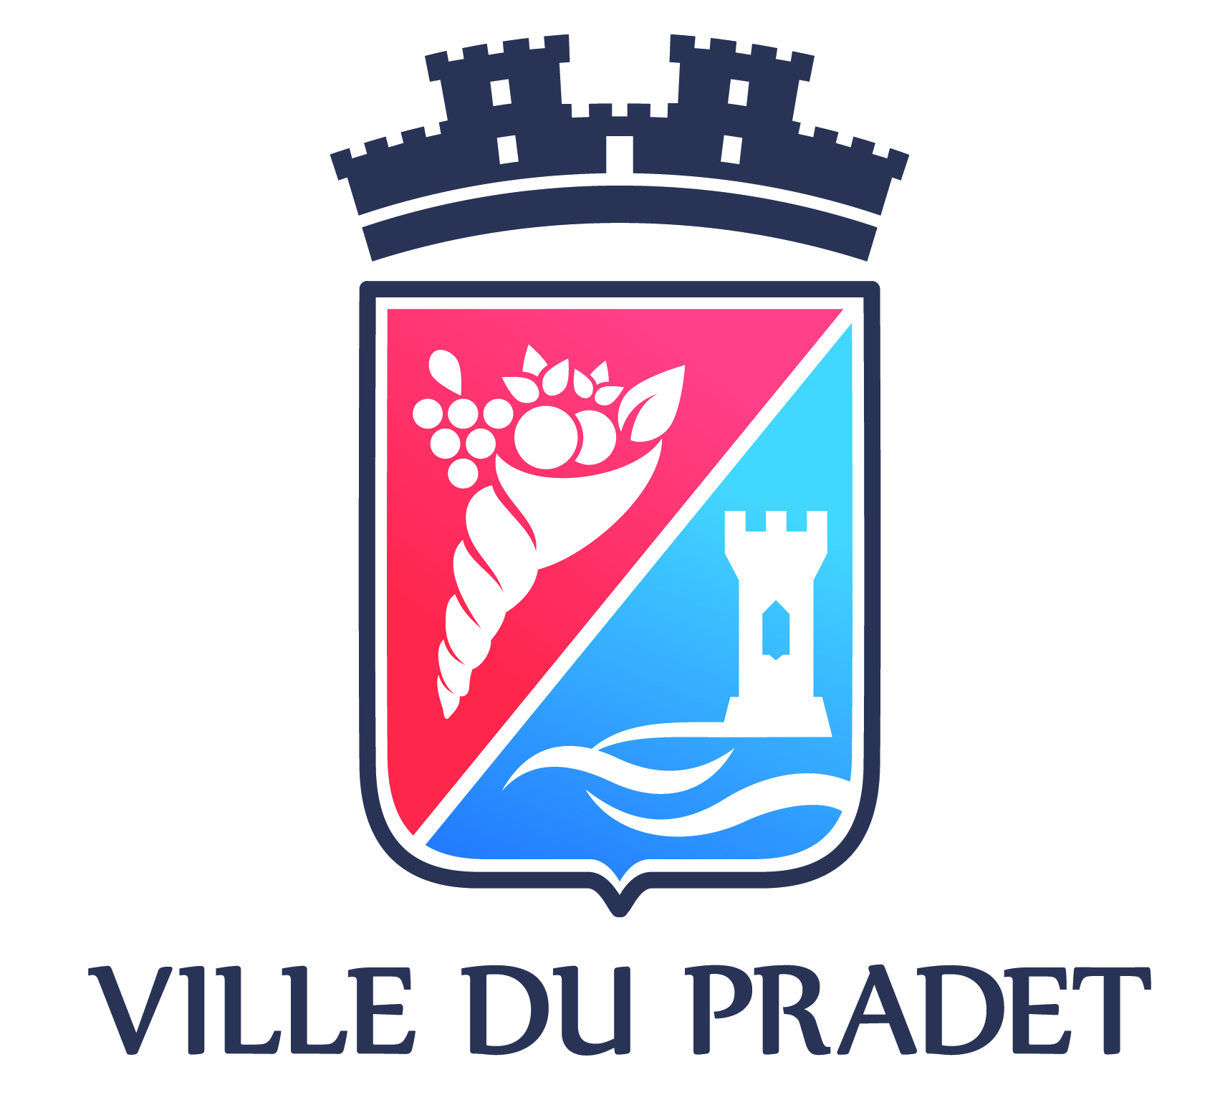

SERVICE JEUNESSE LE PRADET

INEDIT ! VACANCES STUDIEUSES

- COLLEGIENS, ESPACE REUSSITE : accompagnement à la scolarité.

Soutenu par la Caisse d’Allocations Familiales du VAR, le dispositif « Contrat Local d’Accompagnement à la Scolarité » favorise l’approche personnalisée dans l’accompagnement aux devoirs et l’acquisition d’une méthode de travail afin de valoriser les acquis des jeunes et leur autonomie en dehors du temps scolaire.
Les années scolaires 2020 et 2021 ont été marquées par les fermetures des écoles conséquemment à la pandémie entraînant l’inquiétude des parents face au suivi pédagogique et l’acquisition des savoirs
La Ville du Pradet entend cette préoccupation des familles et y répond en organisant, par le biais de son service jeunesse, un stage de révisions intensives estivales pour les collégiens pradétans et les CM2, futurs collégiens !

Le stage de révision se tiendra à l’espace jeunesse du lundi 23 au vendredi 27 août 2021 et apportera un appui dans les matières suivantes :
- français
- maths/physique
- anglais/espagnol

Les inscriptions se prennent au service jeunesse 04 94 08 62 30 situé 34, rue du Pensionnat Square Keller - locaux du CCAS du Pradet.
ATTENTION, les places sont limitées.

